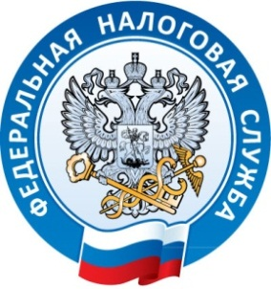

Межрайонная ИФНС России №1 по Республике Крым тел. (36564) 3-14-24

07.06.2017

Куда и в какой срок необходимо сдавать Расчет по страховым взносам?
Межрайонная ИФНС России №1 по Республике Крым разъясняет , что Расчет по страховым взносам подают:
1) лица, производящие выплаты физическим лицам: организации, индивидуальные предприниматели, физлица, не являющиеся индивидуальными предпринимателями. Исключение - физлица, которые производят выплаты, указанные в пп. 3 п. 3 ст. 422 НК РФ (пп. 1 п. 1 ст. 419, п. 7 ст. 431 НК РФ);
2) главы КФХ (п. 3 ст. 432 НК РФ).

Куда и в какой срок нужно сдавать Расчет по страховым взносам?
Лица, производящие выплаты физлицам, подают Расчет по страховым взносам в налоговый орган:
- организации - по месту своего нахождения и по месту нахождения обособленных подразделений, которые начисляют выплаты физлицам. Если обособленное подразделение расположено за пределами РФ, то расчет по такому подразделению организация подает в налоговый орган по месту своего нахождения (п. п. 7, 11, 14 ст. 431 НК РФ);
- физические лица (в том числе индивидуальные предприниматели) - по месту жительства (п. 7 ст. 431 НК РФ).
Главы КФХ подают расчет по страховым взносам в налоговый орган по месту своего учета (п. 3 ст. 432 НК РФ).
Сроки подачи расчета по страховым взносам:
- лица, производящие выплаты физлицам, - не позднее 30-го числа месяца, следующего за расчетным (отчетным) периодом (пп. 1 п. 1 ст. 419, п. 7 ст. 431 НК РФ);
- главы КФХ - до 30 января календарного года, следующего за истекшим расчетным периодом (п. 3 ст. 432 НК РФ). Поскольку в п. 3 ст. 432 НК РФ не содержится оговорки о том, что срок включает в себя и 30 января, рекомендуем представлять расчет не позднее 29 января.
Когда последний день срока выпадет на выходной и (или) нерабочий праздничный день, окончание срока переносится на ближайший следующий за ним рабочий день (п. 7 ст. 6.1 НК РФ).
Если срок подачи расчета по страховым взносам нарушен, это может повлечь ответственность и другие негативные последствия.

Межрайонная ИФНС России №1 по Республике Крым

